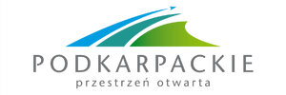
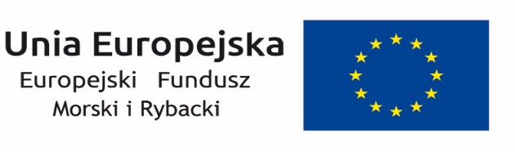
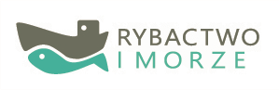

Europejski Fundusz Morski i Rybacki

Samorząd Województwa Podkarpackiego informuje, iż w ramach pomocy technicznej Programu Operacyjnego „Rybactwo i Morze” 2014-2020 realizuje operację pt. Wydatki umożliwiające sprawne funkcjonowanie Oddziału odpowiedzialnego za wdrażanie, kontrole i monitoring Programu w Województwie Podkarpackim w okresie od 01.01.2016 r. do 31.07.2018 r., której celem jest efektywne zarządzanie programem operacyjnym, wraz z jego przygotowaniem i wdrażaniem działań objętych programem operacyjnym.

Operacja jest współfinansowana ze środków Unii Europejskiej w ramach pomocy technicznej Programu Operacyjnego „Rybactwo
i Morze” 2014-2020

